# Lý thuyết Bài 3: Năng lượng trong dao động điều hoà

**Lý thuyết Vật lí 11 Bài 3: Năng lượng trong dao động điều hoà**  
**A. Lý thuyết Năng lượng trong dao động điều hoà**  
**1. Thế năng trong dao động điều hòa**  
*a. Biểu thức của thế năng trong dao động điều hòa*  
- Thế năng trong dao động điều hòa được tính theo công thức:  
Wt=12mω2A2cos2(ωt+φ0)W_(t)=(1)/(2)mω^(2)A^(2)cos^(2)(ωt+φ_(0))  
- Wtmax=12mω2A2W_(tmax)=(1)/(2)mω^(2)A^(2) là giá trị cực đại của thế năng  
*b. Sự biến đổi của thế năng theo thời gian*  
- Thế năng trong dao động điều hòa biến đổi tuần hoàn theo thời gian với tần số góc bằng hai lần tần số góc của li độ  
ω′=2ωω^(′)=2ω  
**2. Động năng trong dao động điều hòa**  
*a. Biểu thức của động năng trong dao động điều hòa*  
- Động năng của vật dao động điều hòa được tính theo công thức  
Wd=12mω2A2sin2(ωt+φ0)W_(d)=(1)/(2)mω^(2)A^(2)sin^(2)(ωt+φ_(0))  
- Wdmax=Wtmax=12mω2A2W_(dmax)=W_(tmax)=(1)/(2)mω^(2)A^(2) là giá trị cực đại của động năng  
*b. Sự biến đổi của động năng theo thời gian*  
- Động năng của vật dao động điều hòa biến đổi tuần hoàn theo thời gian với tần số góc bằng hai lần tần số góc của li độ theo công thức  
ω′=2ωω^(′)=2ω  
**3. Sự chuyển hóa năng lượng và bảo toàn cơ năng trong dao động**  
*a. Sự chuyển hóa năng lượng trong dao động điều hòa*  
 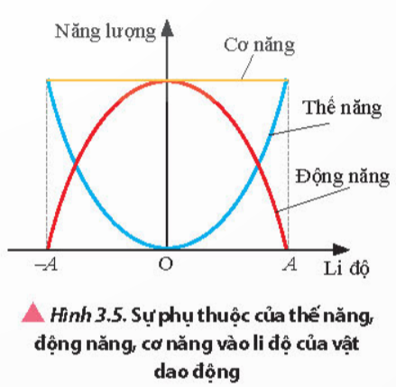  
- Khi vật ở biên, độ lớn li độ cực đại và vận tốc bằng không, thế năng có giá trị cực đại còn động năng bằng không.  
- Khi vật di chuyển từ vị trí biên về VTCB, độ lớn li độ giảm nên thế năng giảm và độ lớn vận tốc tăng nên động năng tăng  
- Khi vật ở VTCB, li độ bằng 0 và độ lớn vận tốc cực đại, thế năng băng 0 và động năng có giá trị cực đại  
- Khi vật di chuyển từ VTCB ra biên, độ lớn li độ tăng nên thế năng và độ lớn vận tốc giảm nên động năng giảm  
- Trong quá trình vật dao động, động năng và thế năng luôn thay đổi và chuyển hóa qua lại với nhau  
*b. Sự bảo toàn cơ năng trong dao động điều hòa*  
- Công thức xác định cơ năng trong dao động điều hòa  
W=Wt+Wd=12mω2A2W=W_(t)+W_(d)=(1)/(2)mω^(2)A^(2)  
- Trong quá trình vật dao động điều hòa, thế năng và động năng biến đổi liên tục theo thời gian nhưng cơ năng luôn bảo toàn  
**Sơ đồ tư duy về “Năng lượng trong dao động điều hòa”**  
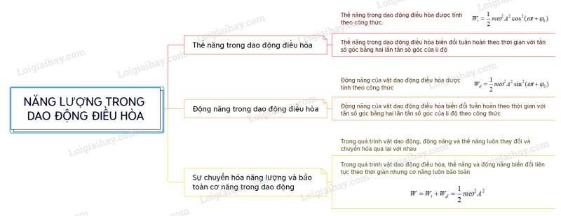  
**B. Bài tập Năng lượng trong dao động điều hoà**  
Đang cập nhật ...  
**Xem thêm tóm tắt lý thuyết Vật lý 11 sách Chân trời sáng tạo, chi tiết khác:**  
Lý thuyết Bài 4: Dao động tắt dần và hiện tượng cộng hưởng  
Lý thuyết Bài 5: Sóng và sự truyền sóng  
Lý thuyết Bài 6: Các đặc trưng vật lí của sóng  
Lý thuyết Bài 7: Sóng điện từ  
Lý thuyết Bài 8: Giao thoa sóng